

责任编辑：

电 话：86-010-58303547

传 真：86-010-58303388

编辑邮箱：tainbk@chinaccm.com

地址：北京市朝阳区高碑店盛世龙源12号楼（邮编：100022）

# 2020.08.28

# 苯酚周报

**苯酚市场周报目录**

一、苯酚周报 3

1、苯酚国际市场 3

2、苯酚国内市场 4

2.1、本周苯酚生产厂家出厂价格 4

2.2、本周苯酚区域价格 4

2.3、高桥石化苯酚价格走势图 4

2.4、苯酚华东市场价格走势图 4

3、苯酚行情分析及后市展望 4

二、丙酮周报 3

1、丙酮国际市场 3

2、丙酮国内市场 4

2.1、本周丙酮生产厂家出厂价格 4

2.2、本周丙酮区域价格 4

2.3、高桥石化丙酮价格走势图 4

2.4、丙酮华东市场价格走势图 4

3、丙酮行情分析及后市展望 4

# 1、苯酚国际市场

|  |  |  |  |  |  |  |  |
| --- | --- | --- | --- | --- | --- | --- | --- |
| **日期** | **产品名称** | **国家/地区** | **价格类型** | **最低价** | **最高价** | **均价涨跌** | **价格单位** |
| 2020/8/25 | 苯酚 | 东南亚 | CFR | 709 | 711 | 0 | 美元/吨 |
| 2020/8/25 | 苯酚 | 中国 | CFR | 649 | 651 | 45 | 美元/吨 |
| 2020/8/25 | 苯酚 | 美国东海岸 | 美国东海岸出罐 | 0 | 0 | 0 | 美元/吨 |
| 2020/8/25 | 苯酚 | 美湾 | FOB | 541 | 551 | 0 | 美元/吨 |
| 2020/8/25 | 苯酚 | 西北欧 | FD | 666.75 | 667.25 | -11 | 美元/吨 |
| 2020/8/25 | 苯酚 | 鹿特丹 | FOB | 669.75 | 670.25 | -18.98 | 美元/吨 |

## 

## 苯酚国内市场

### 2.1、本周苯酚生产厂家出厂价格

|  |  |  |  |  |  |  |
| --- | --- | --- | --- | --- | --- | --- |
| **产品名称** | 生产厂家 | 天津石化 | 燕山石化 | 蓝星哈尔滨 | 高桥石化 | 吉林石化 |
| 苯酚 | 2020/8/24 | 5500 | 5500 | 5500 | 5500 | 5500 |
| 苯酚 | 2020/8/25 | 5500 | 5500 | 5600 | 5500 | 5500 |
| 苯酚 | 2020/8/26 | 5500 | 5500 | 5600 | 5500 | 5500 |
| 苯酚 | 2020/8/27 | 5500 | 5500 | 5600 | 5500 | 5500 |
| 苯酚 | 2020/8/28 | 5500 | 5500 | 5600 | 5500 | 5500 |

### 

### 2.2、本周苯酚区域价格

|  |  |  |  |  |
| --- | --- | --- | --- | --- |
| **产品** | **日期** | **华东地区** | **华北地区** | **华南地区** |
| 苯酚 | 2020/8/28 | 5450-5500 | 5550-5600 | 5550-5600 |
| 苯酚 | 2020/8/27 | 5450-5500 | 5550-5600 | 5550-5600 |
| 苯酚 | 2020/8/26 | 5500-5500 | 5550-5600 | 5550-5600 |
| 苯酚 | 2020/8/25 | 5500-5500 | 5550-5600 | 5550-5600 |
| 苯酚 | 2020/8/24 | 5500-5550 | 5550-5600 | 5550-5600 |
| 较上周涨跌 | | ↓150/150 | ↓50/50 | ↓50/50 |

### 2.3、华东苯酚价格走势图

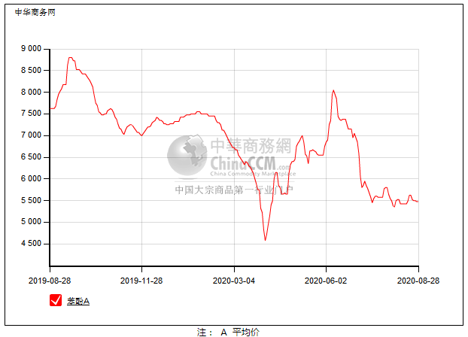

### 

### 2.4、高桥石化苯酚价格走势图

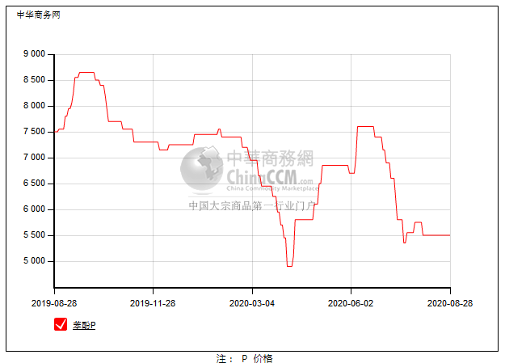

## 

## 苯酚行情分析及后市展望

**本周，国内苯酚市场震荡下挫，临近月底工厂合约减少，场内现货偏紧，加之有进口船货到港，场内气氛表现安静，供应端压力不大，然下游企业询盘氛围一般，刚需跟进缓慢，递盘意向偏低，持货商出货不畅，报盘震荡下挫，实单成交不足。**

**华东地区市场价格参考在5450元/吨附近，华南地区市场价格参考在5550-5600元/吨，华北地区市场价格参考在5550元/吨。**

**重点市场行情分述：**

**华东苯酚市场偏弱整理，临近月底市场略显安静，下游仍处淡季，实单商谈。工厂新合约开始，业者多谨慎观望，报盘基本稳定，市场活跃度不高。截止本周末，当地主流参考价格5450元/吨附近。市场重心上行。**

**华南地区苯酚市场波动不大，市场观望为主，临近月底市场暂无新消息指引，工厂合约结算，现货不多，下游买盘平平，交投谨慎。截止本周末，当地主流参考价格5550-5600元/吨。低价不报。**

**燕山周边地区苯酚市场僵持整理，，临近月底市场消息面较安静，缺乏明确指引，中石化主供合约，供应平稳，下游刚需采购为主，商谈多参考工厂挂牌。**

**截止本周末，当地主流参考价格5550元/吨附近。厂商挂牌价稳定。**

**后市预测：短线苯酚或小幅调整走势。**

## 二、丙酮周报

## 1、丙酮国际市场

|  |  |  |  |  |  |  |  |
| --- | --- | --- | --- | --- | --- | --- | --- |
| **日期** | **产品名称** | **国家/地区** | **价格类型** | **最低价** | **最高价** | **均价涨跌** | **价格单位** |
| 2020/8/25 | 丙酮 | 鹿特丹 | FOB | 1323.75 | 1324.25 | 12 | 美元/吨 |
| 2020/8/25 | 丙酮 | 西北欧 | FD | 1219.75 | 1220.25 | 20 | 美元/吨 |
| 2020/8/25 | 丙酮 | 美湾 | FOB | 1031 | 1041 | 0 | 美元/吨 |
| 2020/8/25 | 丙酮 | 中国 | CFR | 759 | 761 | 10 | 美元/吨 |
| 2020/8/25 | 丙酮 | 东南亚 | CFR | 749 | 751 | -50 | 美元/吨 |

## 2、丙酮国内市场

### 2.1、本周丙酮生产厂家出厂价

|  |  |  |  |  |  |  |
| --- | --- | --- | --- | --- | --- | --- |
| **产品名称** | **生产厂家** | **燕山石化** | **蓝星哈尔滨** | **高桥石化** | **吉林石化** | **天津石化** |
| 丙酮 | 2020/8/24 | 6100 | 6400 | 6100 | - | 6100 |
| 丙酮 | 2020/8/25 | 6100 | 6400 | 6100 | - | 6100 |
| 丙酮 | 2020/8/26 | 6100 | 6400 | 6100 | - | 6100 |
| 丙酮 | 2020/8/27 | 6100 | 6400 | 6100 | - | 6100 |
| 丙酮 | 2020/8/28 | 6100 | 6400 | 6100 | - | 6100 |

### 2.2、本周丙酮区域价格

|  |  |  |  |  |
| --- | --- | --- | --- | --- |
| **产品** | **日期** | **华东地区** | **华北地区** | **华南地区** |
| 丙酮 | 2020/8/28 | 6350-6400 | 6100-6150 | 6600-6650 |
| 丙酮 | 2020/8/27 | 6350-6400 | 6100-6150 | 6600-6650 |
| 丙酮 | 2020/8/26 | 6200-6300 | 6100-6150 | 6500-6600 |
| 丙酮 | 2020/8/25 | 6100-6200 | 6100-6150 | 6600-6650 |
| 丙酮 | 2020/8/24 | 6300-6350 | 6100-6150 | 6700-6800 |
| 较上周涨跌 | | ↓200/200 | ↓0/0 | ↓225/225 |

### 2.3、华东丙酮价格走势图

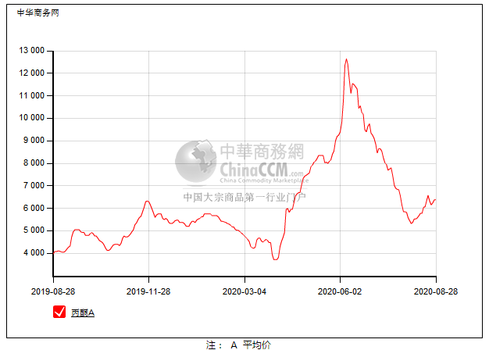

### 2.4、高桥石化丙酮市场价格走势图

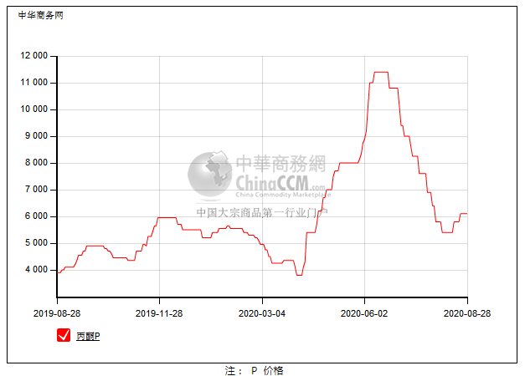

## 丙酮行情分析及后市展望

**本周，国内丙酮市场震荡上行，现货紧张的利好下，贸易商挺涨情绪明显，报盘重心上行，然下游对高价有抵触情绪，市场交投不畅，致使商谈重心向下，随着市场重心的走低，下游入市补货跟进向好，市场氛围好转，贸易商随行就市挺涨报盘，实单成交不足。华东地区参考价格6300元/吨，华南地区参考价格6500-6600元/吨，华北地区参多考价格6100-6150元/吨。**

**重点市场行情分述：**

**华东地区丙酮市场高位运行，工厂进入结算期，且临近月底工厂库存偏低，港口到货补充，但受库容影响库存增加缓慢，下游按需采购，业者心态尚可。截止本周末，当地主流参考价格在6300元/吨。**

**华南地区丙酮市场震荡上行，华东市场持续拉涨，炒涨气氛弥漫，华南报盘跟涨，实单商谈。截止本周末，当地主流参考价格在6500-6600元/吨。**

**燕山周边丙酮市场重心维稳。工厂即将执行新合约，供应稳定，贸易商指导价多随工厂，下游询盘热情不高，市场观望情绪较重。截止本周末，当地主流参考价格在6100-6150元/吨附近。交投略显僵持。**

**后市预测：短线丙酮或将存在回落风险。**